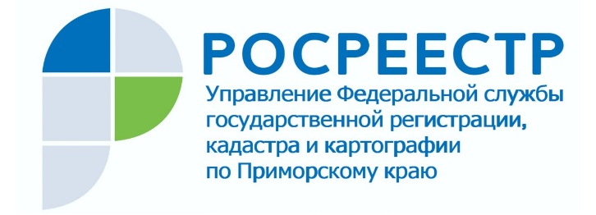

ПРЕСС-РЕЛИЗ

Пресс-служба Управления
Росреестра по Приморскому краю
+7 (423) 245-49-23, доб. 1085

На заседании оперативного штаба обсудили проект «Земля для стройки»

Владивосток, 15.10.2021 – В Управлении Росреестра по Приморскому краю прошло заседание оперативного штаба проекта «Земля для стройки». Участие в нем приняли представители Министерства имущественных и земельных отношений Приморского края, КГКУ «Управление землями и имуществом на территории Приморского края», Филиала ФГБУ «Федеральная кадастровая палата Росреестра» по Приморскому краю и Управления Федеральной налоговой службы по Приморскому краю.
Напомним, что для эффективности использования земельных участков во всех регионах Российской Федерации были созданы оперативные штабы по вопросам проведения анализа эффективности использования земельных участков для определения возможности их вовлечения в оборот в целях жилищного строительства. В Приморском крае оперативный штаб действует уже более года. Руководит штабом Евгений Русецкий, возглавляющий Управление Росреестра по Приморскому краю.
На данный момент в Приморском крае оперативным штабом определено 5 населенных пунктов, на территории которых формируются земельные участки для жилищного строительства в рамках проекта «Земля для стройки». Это населенные пункты с наиболее востребованным потенциалом строительства жилья: Владивосток, Артем, Уссурийск, Находка, Большой Камень.
Оперативным штабом сформированы территории и земельные участки, пригодные для вовлечения в оборот с целью жилищного строительства - в г. Владивостоке 19 участков, в г. Уссурийске 12 участков, в г. Находке 5 участков, в г. Артеме 13 участков, в г. Большой Камень 7 участков. С помощью сервиса «Земля для стройки» все желающие могут найти информацию об этих земельных участках на Публичной кадастровой карте на официальном сайте Росреестра.
Кроме того, в соответствии с соглашением, заключенным в апреле 2021 года между Росреестром и Правительством Приморского края о размещении на Публичной кадастровой карте сведений о земельных участках, имеющих потенциал вовлечения в оборот для жилищного строительства, по инициативе Министерства имущественных и земельных отношений Приморского края и краевых муниципалитетов на Публичную кадастровую карту нанесено еще 129 земельных участков, расположенных на всей территории Приморского края.
«Сегодня Публичная кадастровая карта позволяет получить информацию о земельных участках, пригодных для жилищного строительства – как многоквартирных домов, так и индивидуальных домовладений. В дальнейшем планируется рассмотреть возможность упрощенного порядка предоставления этих земельных участков в собственность аналогично программе «Дальневосточный гектар», - отметил на заседании оперативного штаба заместитель руководителя Управления Росреестра по Приморскому краю Александр Дьяченко.

О Росреестре
Федеральная служба государственной регистрации, кадастра и картографии (Росреестр) является федеральным органом исполнительной власти, осуществляющим функции по государственной регистрации прав на недвижимое имущество и сделок с ним, по оказанию государственных услуг в сфере ведения государственного кадастра недвижимости, проведению государственного кадастрового учета недвижимого имущества, землеустройства, государственного мониторинга земель, навигационного обеспечения транспортного комплекса, а также функции по государственной кадастровой оценке, федеральному государственному надзору в области геодезии и картографии, государственному земельному надзору, надзору за деятельностью саморегулируемых организаций оценщиков, контролю деятельности саморегулируемых организаций арбитражных управляющих. Подведомственными учреждениями Росреестра являются ФГБУ «ФКП Росреестра» и ФГБУ «Центр геодезии, картографии и ИПД». В ведении Росреестра находится ФГУП «Ростехинвентаризация – Федеральное БТИ».

